اسم الطالبة / الصف / 4 -
نشاط علاجي رقم ( ) المادة / تعبير
الزمن / تاريخ التنفيذ /
المهارة المراد قياسها / وصف التفاصيل في الصور والمناظر الطبيعية والمشاهد الحية والأحداث ( * )
النتيجة بعد التصحيح
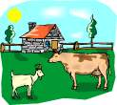

لاحظي الصورة السابقة ثم أجيبي عن الأسئلة الآتية :

ماذا ترين في الصورة ؟

ـــــــــــــــــــــــــــــــــــــــــــــــــــــــــــــــــــــــــــــــــــــــــ
صفي أرض المزرعة .

ــــــــــــــــــــــــــــــــــــــــــــــــــــــــــــــــــــــــــــــــــــــــــ
عبري عن الشمس بجملة مفيدة .

ــــــــــــــــــــــــــــــــــــــــــــــــــــــــــــــــــــــــــــــــــــــــــــــــــــــــــــــــــــــــ

اسم الطالبة / الصف / 4 -
نشاط علاجي رقم ( ) المادة / تعبير
الزمن / تاريخ التنفيذ /
المهارة المراد قياسها / وصف التفاصيل في الصور والمناظر الطبيعية والمشاهد الحية والأحداث ( * )
النتيجة بعد التصحيح /


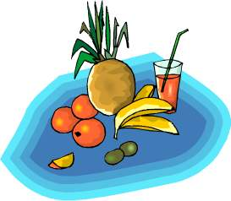

علقي على الصور الآتية مع وصف السلوك الخاطئ

ــــــــــــــــــــــــــــــــــــــــــــــــــــــــــــــــــــــــــــــ

ـــــــــــــــــــــــــــــــــــــــــــــــــــــــــــــــــــــــــــــ

ـــــــــــــــــــــــــــــــــــــــــــــــــــــــــــــــــــــــــــــــــــــــــــــــــــــــــــــــــــــــــــــ

ـــــــــــــــــــــــــــــــــــــــــــــــــــــــــــــــــــــــــــــ

ـــــــــــــــــــــــــــــــــــــــــــــــــــــــــــــــــــــــــــ

السلوك الخاطئ:

ـــــــــــــــــــــــــــــــــــــــــــــــــــــــــــــــــــــــــــــــــــــــــــــــــــــــ

اسم الطالبة / الصف / 4 -
نشاط علاجي رقم ( ) المادة / تعبير
الزمن / تاريخ التنفيذ /
المهارة المراد قياسها / تكوين جمل مفيدة – اسمية وفعلية –بأساليب مختلفة ( * )
النتيجة بعد التصحيح /

عبري عن الصورة بجملة مفيدة


ــــــــــــــــــــــــــــــــــــــــــــــــــــــ


عبري عن الصورة التالية بجملة مفيدة

ـــــــــــــــــــــــــــــــــــــــــــــــــــــــــــــــــــ

اسم الطالبة / الصف / 4 -
نشاط علاجي رقم ( ) المادة / تعبير
الزمن / تاريخ التنفيذ /
المهارة المراد قياسها / تكوين جمل مفيدة – اسمية وفعلية –بأساليب مختلفة ( * )
النتيجة بعد التصحيح /

عبري عن الصورة التالية بجمل مفيدة .

ـــــــــــــــــــــــــــــــــــــــــــــــــــــــــــــــــــــــــــــــــــــــ

ـــــــــــــــــــــــــــــــــــــــــــــــــــــــــــــــــــــــــــــــــــــــــ

ــــــــــــــــــــــــــــــــــــــــــــــــــــــــــــــــــــــــــــــــــــــ

اسم الطالبة / الصف / 4 -
نشاط علاجي رقم ( ) المادة / تعبير
الزمن / تاريخ التنفيذ /
المهارة المراد قياسها / التمييز بين الأساليب اللغوية المقررة من حيث الدلالة
النتيجة بعد التصحيح /
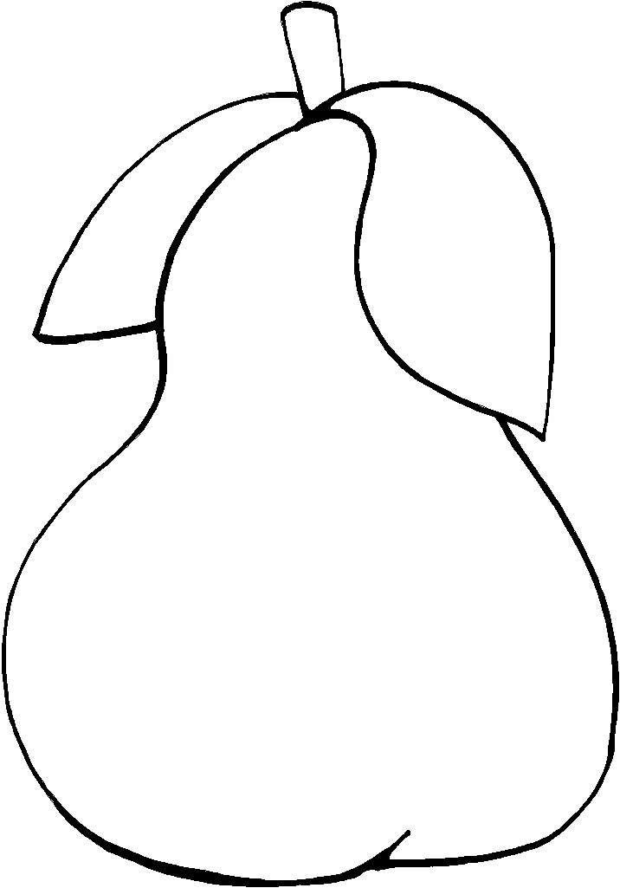

لم أخن صديقتي يا أخي احترم والديك لاترفع صوتك بنداء
المعلم

كم قصة قرأت ؟ مكة هي الفضلى استأذن من المعلم في
بين المدن المشاركة

لوني الأشكال السابقة حسب نوع الأساليب اللغوية :

( أسلوب التفضيل – أحمر )
( أسلوب الأمر - أخضر )
(أسلوب النهــــي – أزرق )
(أسلوب النفــــي – أصفـر)
(أسلوب الاستفهام – بنــي )
( أسلوب النـداء – سماوي )

اسم الطالبة / الصف / 4 -
نشاط علاجي رقم ( ) المادة / تعبير
الزمن / تاريخ التنفيذ /
المهارة المراد قياسها / استخدام الأساليب اللغوية المقررة استخداماً صحيحاً(*)
النتيجة بعد التصحيح /

املئي الفراغات وفق المطلوب بين الأقواس :

لقد كرمنا الله .............. أخي بنعمة البصـر ( أسلوب نداء )

هند , ........ تظني أننا الكائنات الوحيدة التي ترى

أعلم أن الحيوانات ترى أيضا ( أداة نهي )

......... تعلمين , أن الصقور والنسور ........... الطيور

حدة في الإبصار . ( أداة استفهام – تفضيل)

اسم الطالبة / الصف / 4 -
نشاط علاجي رقم ( ) المادة / تعبير
الزمن / تاريخ التنفيذ /
المهارة المراد قياسها / الربط بين عدة جمل باستخدام الروابط المناسبة لتكوين فقرة
قصيرة ( * )
النتيجة بعد التصحيح /
أكملي الفراغات بروابط مناسبة

من رحمة الله بعباده أن سخر لهم ما في الكون

فأنزل......... عباده

وأنار لهم الكون......

وأراح أبدانهم.......

رتبي الكلمات التالية لتكوني جملة مفيدة :

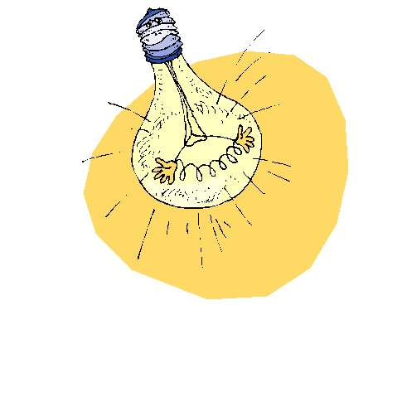
1- تحترمي – إن – معلمتك – تحبك

ــــــــــــــــــــــــــــــــــــــــــــــــــــــــــــــــ

2- أمي – لأن – أحب – علي – كبير – فضلها

ـــــــــــــــــــــــــــــــــــــــــــــــــــــــــــــــــــ

اسم الطالبة / الصف / 4 -
نشاط علاجي رقم ( ) المادة / تعبير
الزمن / تاريخ التنفيذ /
المهارة المراد قياسها / كتابة موضوع قصير مترابط الجمل والأفكار
النتيجة بعد التصحيح /
رتبي الأفكار التالية لتكوني موضوعاً مترابطاً

- وهم في خشوعٍ وطمأنينه .
- يأتي المسلمون من كل مكان إلى المسجد الحرام.
- ثم يسعى المسلمون بين الصفا والمروة.
- فيطوفون حول الكعبة .

ــــــــــــــــــــــــــــــــــــــــــــــــــــــــــــــــــــــــــــــــــــــ

ـــــــــــــــــــــــــــــــــــــــــــــــــــــــــــــــــــــــــــــــــــ

ـــــــــــــــــــــــــــــــــــــــــــــــــــــــــــــــــــــــــــــــــــ

اسم الطالبة / الصف / 4 -
نشاط علاجي رقم ( ) المادة / تعبير
الزمن / تاريخ التنفيذ /
المهارة المراد قياسها / إجادة ترتيب الأفكار وطرح الأسئلة عند إجراء
المقابلة ( * )
النتيجة بعد التصحيح /
رتبي أفكار المقابلة الآتية ثم أعيدي كتابتها مرتبة :

ختاماً نسأل الله التوفيق للجميع وشكراً لكِ .

ما الذي ساعدك على حفظ كتاب الله ؟
كم جزءاً من القرآن تحفظين ؟
تفضلي بتعريف زميلاتك باسمك , وصفك الدراسي .

هل التحقت بجماعة تحفيظ القرآن الكريم ؟
يسرني أن التقي بإحدى الحافظات لكتاب الله الكريم
أخيراً بماذا توصين أخواتك ؟

ــــــــــــــــــــــــــــــــــــــــــــــــــــــــــــــــــــــــــــــــــــــــــ

ـــــــــــــــــــــــــــــــــــــــــــــــــــــــــــــــــــــــــــــــــــــــــ

ــــــــــــــــــــــــــــــــــــــــــــــــــــــــــــــــــــــــــــــــــــــــــ

ـــــــــــــــــــــــــــــــــــــــــــــــــــــــــــــــــــــــــــــــــــــــــ

اسم الطالبة / الصف / 4 -
نشاط علاجي رقم ( ) المادة / تعبير
الزمن / تاريخ التنفيذ /
المهارة المراد قياسها / الإجابة عن أسئلة المقابلة في حدود المطلوب ( * )
النتيجة بعد التصحيح /
أجيبي عن أسئلة المقابلة الآتية في حدود المطلوب :

مرحباً بكِ ياصديقتي ويسرني أن التقي بإحدى طالبات الصف الرابع . السلام عليكم ورحمة الله وبركاته

ــــــــــــــــــــــــــــــــــــــــــــــــــــــــــــــــــــــــــــــــــــــــــــــــــــ

عرفينا باسمك .

ــــــــــــــــــــــــــــــــــــــــــــــــــــــــــــــــــــــــــــــــــــــــــــــــ

تدرسين في الصف الرابع بعض المواد الجديدة ما رأيكِ فيها ؟

ــــــــــــــــــــــــــــــــــــــــــــــــــــــــــــــــــــــــــــــــــــــــــــ

ماذا تفضلين من هذه المواد, ولماذا ؟

ـــــــــــــــــــــــــــــــــــــــــــــــــــــــــــــــــــــــــــــــــــــــــــ

أي المواد تواجهك صعوبة عند استذكارها . وما وجه الصعوبة فيها ؟

ـــــــــــــــــــــــــــــــــــــــــــــــــــــــــــــــــــــــــــــــــــــــــــــــــ

كيف تنظمين وقتك بين الاستذكار والأعمال الأخرى ؟

ـــــــــــــــــــــــــــــــــــــــــــــــــــــــــــــــــــــــــــــــــــــــــــــــــ

من يساعدك في استذكار دروسك ؟

ـــــــــــــــــــــــــــــــــــــــــــــــــــــــــــــــــــــــــــــــــــــــــــــــــ

أخيراً شكراً لكِ على هذا اللقاء وندعوا للجميع بالتوفيق
اسم الطالبة / الصف / 4 -
نشاط علاجي رقم ( ) المادة / تعبير
الزمن / تاريخ التنفيذ /
المهارة المراد قياسها / تكوين جمل مفيدة – اسمية وفعلية –بأساليب مختلفة ( * )
النتيجة بعد التصحيح

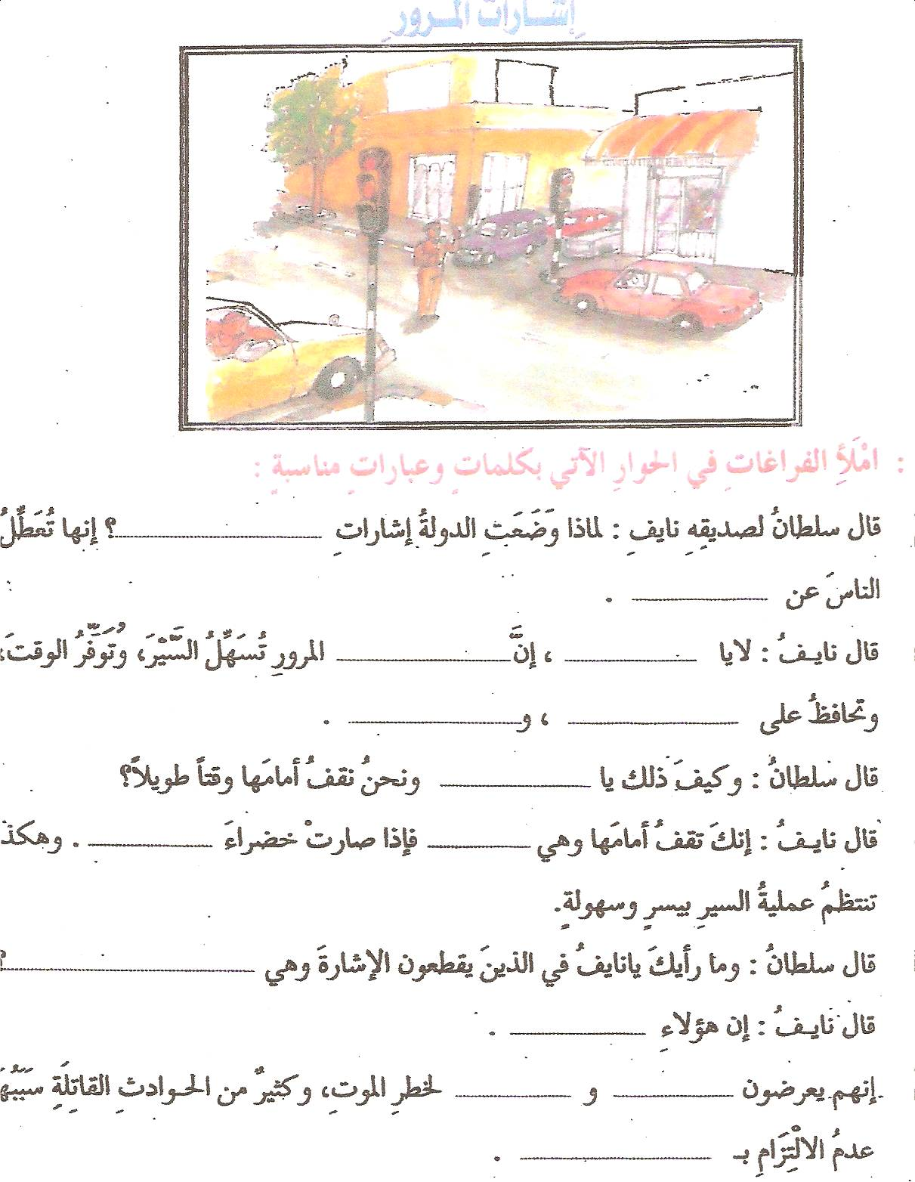

اسم الطالبة / الصف / 4 -
نشاط علاجي رقم ( ) المادة / تعبير
الزمن / تاريخ التنفيذ /
المهارة المراد قياسها / وصف التفاصيل في الصور والمناظر الطبيعية والمشاهد الحية والأحداث ( * )
النتيجة بعد التصحيح /

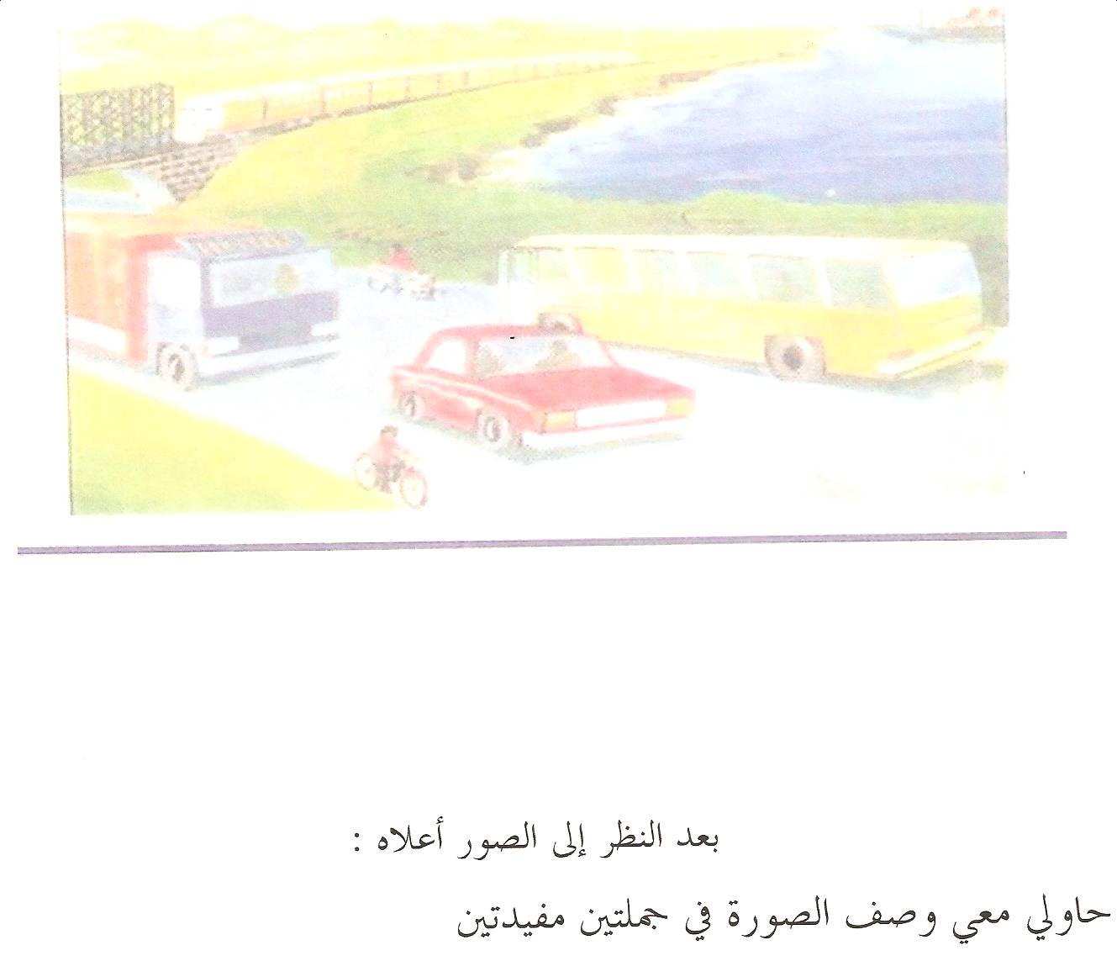

ــــــــــــــــــــــــــــــــــــــــــــــــــــــــــــــــــــــــــ

ــــــــــــــــــــــــــــــــــــــــــــــــــــــــــــــــــــــــ

اسم الطالبة / الصف / 4 -
نشاط علاجي رقم ( ) المادة / تعبير
الزمن / تاريخ التنفيذ /
المهارة المراد قياسها / كتابة موضوع قصير مترابط الجمل والأفكار
النتيجة بعد التصحيح /

استعيني بالعناصر التالية لكتابة موضوع قصير حول دور الآباء تجاه أبناءهم وواجب الأبناء نحو والديهم

( رعايتهما – سهـر الأم على راحة أبنائها – إنفاق الأب – مساعدتهما – التحدث معهم بأدب )

ـــــــــــــــــــــــــــــــــــــــــــــــــــــــــــــــــــــــــــــــــــــــــــــــــــــــــــــــــ

ــــــــــــــــــــــــــــــــــــــــــــــــــــــــــــــــــــــــــــــــــــــــــــــــــــــــــــــــ

ـــــــــــــــــــــــــــــــــــــــــــــــــــــــــــــــــــــــــــــــــــــــــــــــــــــــــــــــ

ــــــــــــــــــــــــــــــــــــــــــــــــــــــــــــــــــــــــــــــــــــــــــــــــــــــــــــــ

اسم الطالبة / الصف / 4 -
نشاط علاجي رقم ( ) المادة / تعبير
الزمن / تاريخ التنفيذ /
المهارة المراد قياسها / الربط بين عدة جمل باستخدام الروابط المناسبة لتكوين
فقرة قصيرة ( * )
النتيجة بعد التصحيح /

اختاري أداة الربط المناسبة للربط بين الجمل التالية :

1- فصلنا جميل ...... الإنارة ضعيفة ( و – لكن – أو )

2- ......... تنتبه للمعلم تفهم الدرس ( لـ - و – إن - لأنه )

3 – أستيقظ مبكــراً ...... أصلي الفجر في المسجد (لـ - لكن – و )

